3.11.21
БУ 6
1. ОРУ Упражнения для мышц рук и плечевого пояса: круговые движения прямыми руками с большой амплитудой и максимальной скоростью; маховые движения руками в наклоне вперед. Наклоны, вращения, повороты головы; наклоны туловища, круговые вращения туловищем, повороты туловища, поднимание прямых и согнутых ног в положении лежа на спине; из положения лежа на спине поднимание туловища до положения сидя; смешанные упоры в положении лицом и спиной вниз. Упражнения для стопы, передней, задней и внутренней поверхности ног. Поднимание на носки; приседания; отведения, приведения и махи ногой в переднем, заднем, боковом направлениях; выпады, пружинистые покачивания в выпаде. Перекаты в группировке лежа на спине (вперед, назад), из исходного положения сидя, из упора присев и из основной стойки. Перекаты в сторону из положения лежа и упора стоя на коленях. Стойка на лопатках, «мост».
2. Комплекс упражнений для растягивания мышц, сухожилий, связок
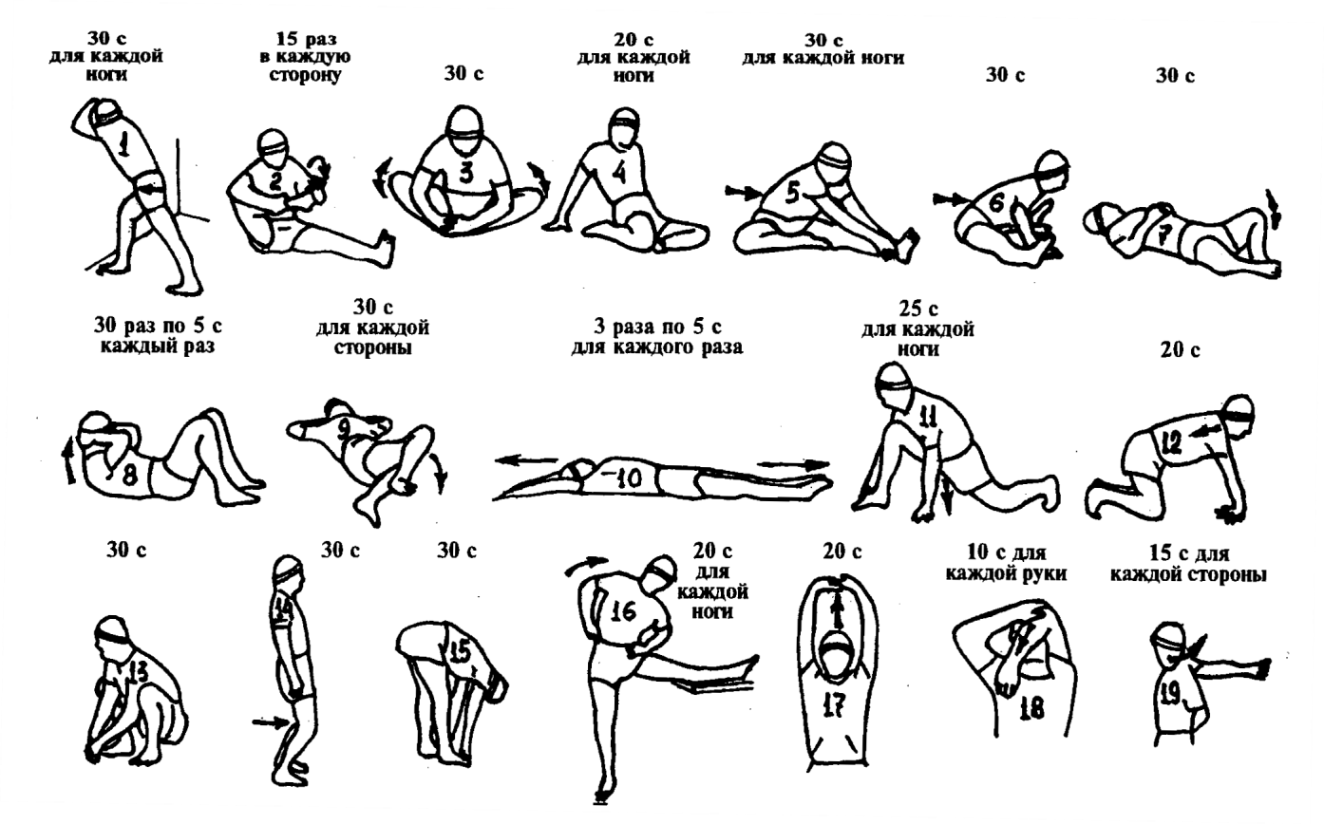
3. Прыжки: на одной ноге, на обеих ногах, через скакалку

4. Комплекс упражнений с мячом:
- Выполнить низкий дриблинг мяча в пол (10–20 см) двумя руками на месте.
- подбросить вверх – поймать в стойке сверху, подбросить
- поймать в стойке снизу
- то же, но поймать на одну руку
- Жонглирование мяча с руки на руку сидя на полу и лежа на спине
- то же, но передача двумя руками сверху.
-из и.п. стоя, перейти в и.п. лежа и обратно, выполняя передачу двумя руками сверху
- https://www.youtube.com/watch?v=13JTgN4GDRg
- передачи в стену (по возможности)

БУ 1
1. ОРУ Упражнения для мышц рук и плечевого пояса: круговые движения прямыми руками с большой амплитудой и максимальной скоростью; маховые движения руками в наклоне вперед. Наклоны, вращения, повороты головы; наклоны туловища, круговые вращения туловищем, повороты туловища, поднимание прямых и согнутых ног в положении лежа на спине; из положения лежа на спине поднимание туловища до положения сидя; смешанные упоры в положении лицом и спиной вниз. Упражнения для стопы, передней, задней и внутренней поверхности ног. Поднимание на носки; приседания; отведения, приведения и махи ногой в переднем, заднем, боковом направлениях; выпады, пружинистые покачивания в выпаде. Перекаты в группировке лежа на спине (вперед, назад), из исходного положения сидя, из упора присев и из основной стойки. Перекаты в сторону из положения лежа и упора стоя на коленях. Стойка на лопатках, «мост».
2. Комплекс упражнений для растягивания мышц, сухожилий, связок
3. Выполнить упражнения
https://youtu.be/HcILL07YNik

